Criar Uma database chamada Cliinica Veterinario



Criar tabela donso

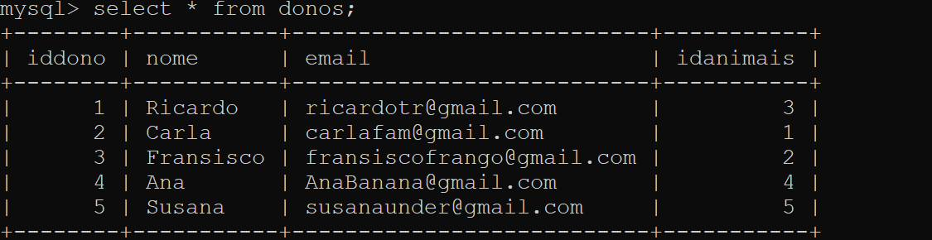

Criar tabela animais

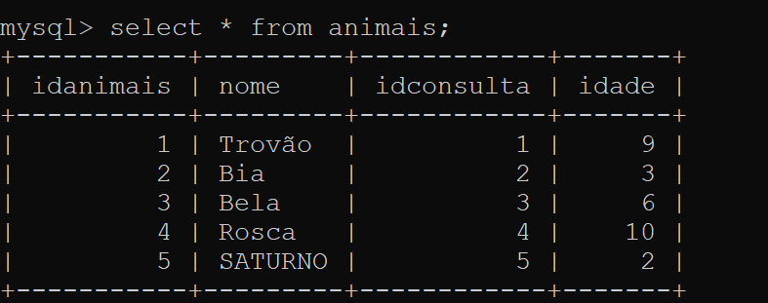

Criar tabela verinarios

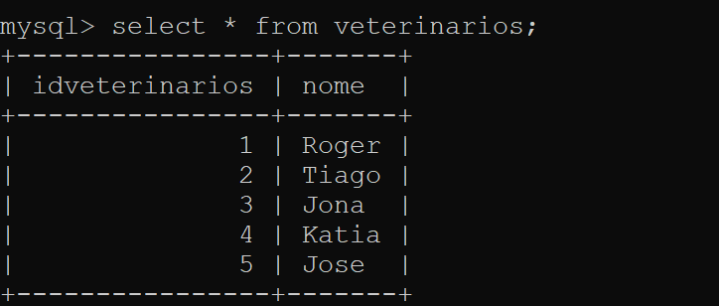

Criar tabela consulta

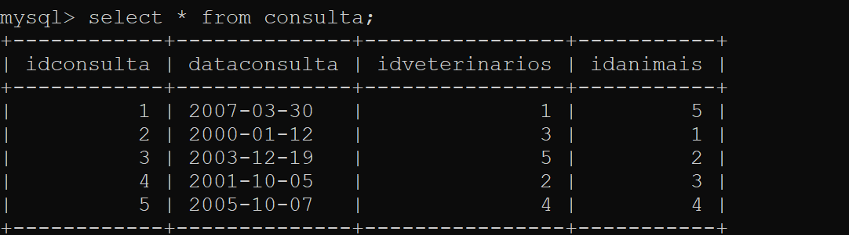

Criar tabela tratamento

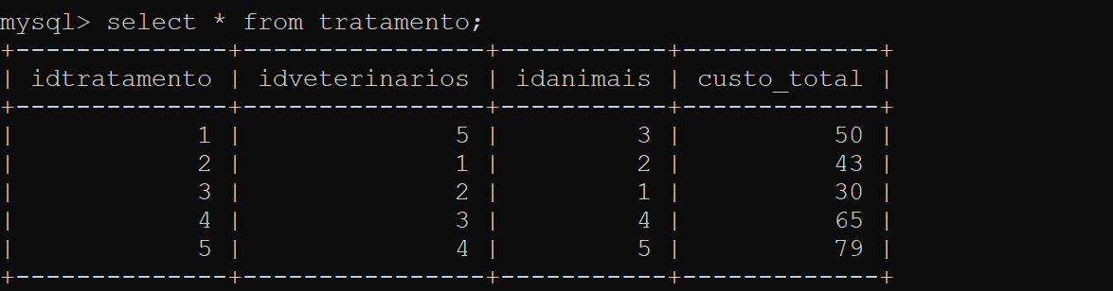

Select filtrado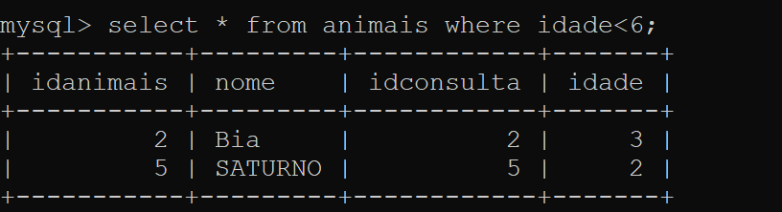

Agregação

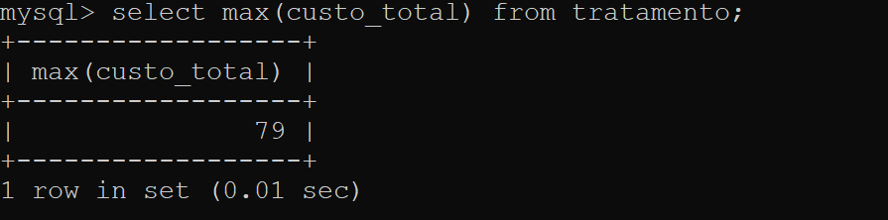

Agregação

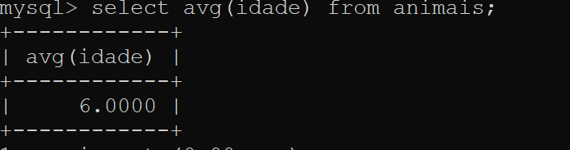

Agregação

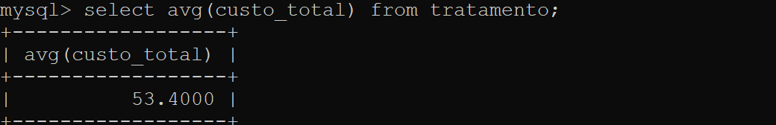

Junção de tabelas

